Aşağıda, bu ayın sağlık ve zindelik konusu olan Ruh Sağlığı Farkındalığını üyeleriniz arasında tanıtmanıza yardımcı olması için önerilen sosyal medya metni (görsel seçenekleri eklenmiştir) bulunmaktadır. Uygun görüldüğü şekilde dâhilî iletişim platformlarınızda ve kendi LinkedIn hesaplarınız aracılığıyla istediğiniz gibi paylaşabilirsiniz.

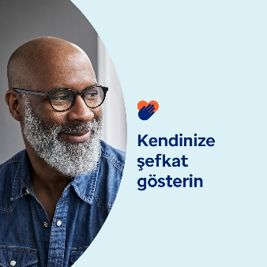 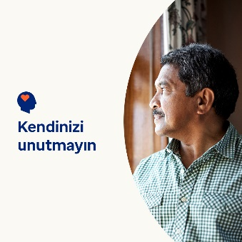 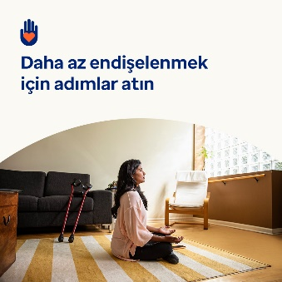 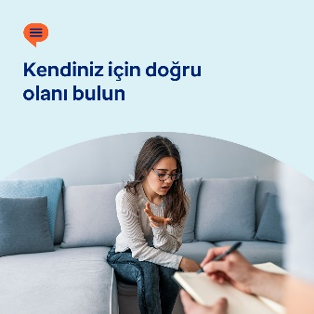

* Bakıcı olmak, büyük bir sorumluluktur. Ancak kendinize dikkat etmeniz de oldukça önemlidir. Bu ayın kitinde öz bakıma ve kendinize şefkat göstermeye yönelik kaynaklar, ipuçları ve araçlar bulabilirsiniz. [optumwellbeing.com/newthismonth/tr-TR](https://optumwellbeing.com/newthismonth/tr-TR) #employeehealth #wellbeing
* Siz “sandviç nesil” den bir bakıcı mısınız? Kendinize nasıl ve neden daha fazla şefkat göstermeniz gerektiğini öğrenin. [optumwellbeing.com/newthismonth/tr-TR](https://optumwellbeing.com/newthismonth/tr-TR) #employeehealth #wellbeing
* Hafta sonu, iş haftası hakkında endişelenerek zamanınızı boşa mı harcıyorsunuz? Bu düşüncelerin etkilerini tersine çevirmek için bu aktiviteyi deneyin. [optumwellbeing.com/newthismonth/tr-TR](https://optumwellbeing.com/newthismonth/tr-TR) #employeehealth #wellbeing
* Kendinize uygun bir terapist bulmaya yönelik ipuçlarını edinin. [optumwellbeing.com/newthismonth/tr-TR](https://optumwellbeing.com/newthismonth/tr-TR) #employeehealth #wellbeing #worldhealthday

**LinkedIn'de nasıl paylaşabilirsiniz?**

* LinkedIn hesabınızı açın
* Yukarıdan tercih ettiğiniz metni (bağlantı dâhil) seçin. Kopyalayın ve yapıştırın
* Tercih ettiğiniz görseli seçin ve gönderinize ekleyin (görseli sürücünüze kaydedin ve 4. adımdan önce “add photo (fotoğraf ekle)” öğesini seçin)
* “post (Yayınla)” ögesine tıklayın